



数字图像处理课程论文

|  |  |
| --- | --- |
| 题 目 | 图像美化 |
| 学生姓名 | 陆雪雯 |
| 学 号 | 0918170203 |
| 指导教师 | 郭璠 |
| 学 院 | 自动化学院 |
| 专业班级 | 智能1702班 |

2019年11月

图像美化

摘要

本课题以图像美化为主题，实践了图像去雾滤镜、复古风格滤镜、雪景滤镜、

赛博朋克风滤镜、3Dlut滤镜以及眸中之城（双眼中投影图片）本文详细论述了图像去雾滤镜和复古风格滤镜。针对图像去雾，我们使用了大气光强在明亮区域的改进算法，联合双边滤波和导向滤波的改进算法，与何凯明先生提出的基于暗通道的图像去雾算法相比速度更快，性能跟高。此外还使用了CLAHE方法进行了图像增强，使得图像更精致好看。

**关键词：**图像去雾 图像美化 照片滤镜 图像处理 复古风滤镜

目录

第1章 去雾算法 1

1.1研究背景与研究意义 1

1.2算法原理 1

1.3除雾算法改进 5

1.3.1大气光强估计在明亮区域的改进 5

1.3.2使用Joint bilateral filter（联合双边滤波） 6

1.3.3.使用Guided Image Filtering（导向滤波） 8

1.3.4 通过CLAHE进行图像增强 11

1.4效果展示 14

1.5 时间性能比较 15

第2章 复古滤镜 17

2.1方法步骤 17

2.2算法原理 17

2.1.1色阶调整和对比度调节 17

2.1.2图片调色 18

2.1.3添加噪声 18

2.3效果展示 18

结束语 20

参考文献 21

# 第1章 去雾算法

## 1.1研究背景与研究意义

光在受到雾、霾等介质中传播时，由于粒子散射作用，我们通过摄像设备拍摄出来的图像信息严重降低了质量，使图像的的实际应用价值不高。近几年计算机视觉户外应用场景越来越广泛，由于自然环境的影响，图像清晰度下降，使得户外成像系统应用无法正常运行，因此研究图像除雾算法尤为重要。

## 1.2算法原理

计算机视觉中，下面这个雾图形成模型是被广泛使用的：

|  |  |  |
| --- | --- | --- |
|  | I(x)=J(x)t(x)+A(1-t(x)) | (1-1) |

其中，I(X)就是我们现在已经有的图像（待去雾的图像），J(x)是我们要恢复的无雾的图像，A是全球大气光成分， t(x)为透射率。

在绝大多数非天空的局部区域里，某一些像素总会有至少一个颜色通道具有很低的值。换言之，该区域光强度的最小值是个很小的数。因此我们有一个暗通道的基本假设，这个假设认为，在绝大多数的非天空的局部区域中，某一些像素总会有至少一个颜色通道具有很低的值。比如图像中物体的阴影、黑色物体以及具有鲜艳颜色的物体表面，这些景物的图像分块后总会有一些亮度非常低的像素，因此暗通道总是变现为比较暗的状态。

我们给暗通道一个数学定义，对于任意的输入图像J，其暗通道可以用下式表达：

|  |  |  |
| --- | --- | --- |
|  | $$\left.J^{dark}(x)=\min_{\left.y∈Ω(x\right)}(\min_{\left.c∈\{r,g,b\right\}}J^{c}(y)\right)$$ | (1-2) |

$J^{c}$ 表示彩色图像的每个通道 ，Ω(x)表示以像素X为中心的一个窗口。暗通道实际上是在rgb三个通道中取最小值组成灰度图，然后再进行一个最小值滤波得到的有雾的时候会呈现一定的灰色，而无雾的时候咋会呈现大量的黑色（像素为接近0）

因此由暗通道先验理论可知：

|  |  |  |
| --- | --- | --- |
|  | $$J^{dark}→0$$ | (1-3) |

何凯明先生统计了5000多副图像的特征，基本都符合这样一条先验定理。

由于式（1-1）没有添加限制条件时，对于我们要求的解J(x)有无穷多个，因此我们对（1-1）式做如下变换，大气散射模型变形为：

|  |  |  |
| --- | --- | --- |
|  | $$\frac{\left.I^{c}(x\right)}{A^{c}}=t(x)\frac{\left.J^{c}(x\right)}{A^{c}}+1-t(x)$$ | (1-4) |

上标C表示R/G/B三个通道。

确定的窗口内取两次最小值（先假设该窗口内t为定值）：

|  |  |  |
| --- | --- | --- |
|  | $$\begin{matrix}\min_{\left.y∈Ω(x\right)} & \left(\min_{c}\frac{\left.I^{c}(y\right)}{A^{c}})=\tilde{t}(x)\min_{\left.y∈Ω(x\right)}(\min_{c}\frac{\left.J^{c}(y\right)}{A^{c}}\right) \\ & \left.+1-\tilde{t}(x\right)\end{matrix}$$ | (1-5) |

J是待求的无雾的图像，结合先验知识:

|  |  |  |
| --- | --- | --- |
|  | $$\min_{\left.y∈Ω(x\right)}(\min_{c}\frac{\left.J^{c}(y\right)}{A^{c}})=0$$ | (1-6) |

由此可推导出透射率 $\tilde{t}(x)$ 的预估值：

|  |  |  |
| --- | --- | --- |
|  | $$\tilde{t}(x)=1-\min_{\left.y∈Ω(x\right)}(\min_{c}\frac{\left.I^{c}(y\right)}{A^{c}})$$ | (1-7) |

雾的存在让人类感到景深的存在，因此，有必要在去雾的时候保留一定程度的雾，这可以通过在上式中引入一个在[0,1] 之间的因子，将透射率 $\tilde{t}(x)$ 的预估值修正为：

|  |  |  |
| --- | --- | --- |
|  | $$\tilde{t}(x)=1-ω\min_{\left.y∈Ω(x\right)}(\min_{c}\frac{\left.I^{c}(y\right)}{A^{c}}))决好v$$ | (1-8) |

上述推论中都是假设全球达气光A值时已知的，在实际中，我们可以借助于暗通道图来从有雾图像中获取该值。具体步骤如下：

1） 从暗通道图中按照亮度的大小取前0.1%的像素。

2） 在这些位置中，在原始有雾图像I中寻找对应的具有最高亮度的点的值，作为A值

当投射图t 的值很小时，会导致J的值偏大，从而使淂图像整体向白场过度，因此一般可设置一阈值T0，当t值小于T0时，令t=T0

得到最终的恢复公式如下：

|  |  |  |
| --- | --- | --- |
|  | $$J(x)=\frac{I(x)-A}{\left.max(t(x),t_{0}\right)}+A$$ | (1-9) |

由于假设中的某个窗口透射率为定值并不完全合适，去雾结果会有边缘效应

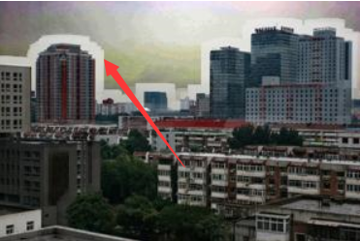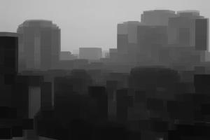

图1-1 边缘效应

解决方法：Soft Matting

我们发现雾图形成模型，具有和抠图方程相似的形式：

|  |  |  |
| --- | --- | --- |
|  |  | (1-11) |

F为前景色B为背景色，则是不透明度，图像中的透射率分布符合Soft Matting模型中的分布。

我们用t（x）表示精确的透射图将t（x）和 $\tilde{t}$ (x)以其向量形式重写为t和 $\tilde{t}$，我们最小化了以下代价函数：

|  |  |  |
| --- | --- | --- |
|  | $$\begin{matrix}E(t)=t^{T}Lt+λ(t-\overset{\sim }{t})^{T}(t-\overset{\sim }{t})\end{matrix}$$ | (1-12) |

其中L是Levin提出的Matting Laplacian矩阵，λ是正则化参数

矩阵L的（i，j）元素定义为：

|  |  |  |
| --- | --- | --- |
|  |  | (1-13) |

$μ_{k}$ 和 $Σ_{k}$ 分别是子窗口内像素的均值和协方差矩阵， $U_{3}$ 是3×3恒等矩阵，| wk |是窗口wk中的像素数，ε是正则化参数。

可以通过求解以下稀疏线性系统来获得最佳t：

|  |  |  |
| --- | --- | --- |
|  | $$\begin{matrix}(L+λU)t=λ\overset{\sim }{t}\end{matrix}$$ | (1-14) |

基于暗通道先验原理的图像去雾算法为了消除估计透射率时产生的晕效应使用了软抠图算法，虽然利用软抠图消除了晕效应，但是软抠图是以时间和内存为代价提高效果，它需要求解大型稀疏线性方程组，而且方程组的维数和图像像素个数的平方成正比，如对一幅大小为640x 480的标清图像的透射率进行优化，优化过程中生成的矩阵维数是 ${(640x480)}^{2}$，虽然对于大型的稀疏线性方程组的求解和存储有很多高效率的方法，但是这些方法对运行速度的提高仍然有限，所以该方法所需要的时间非常多，几乎占据了整个程序的运行时间。

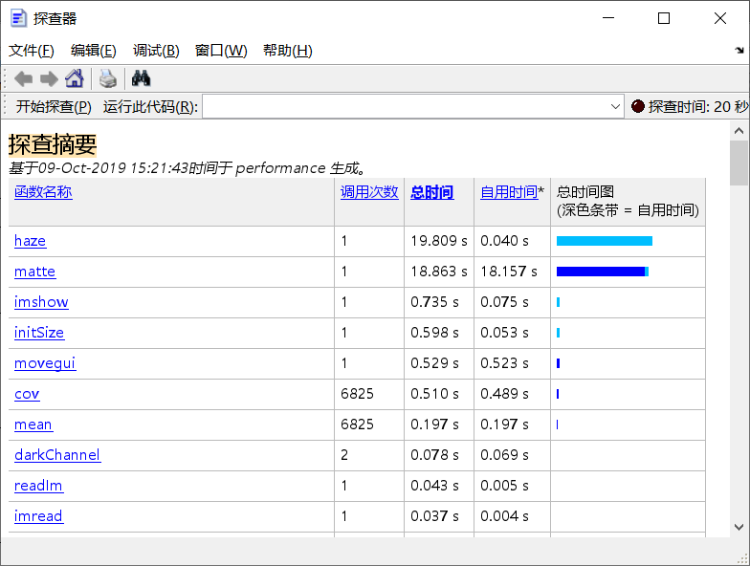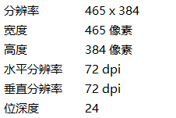

图1-2 暗通道先验原理去雾算法时间性能太差

## 1.3除雾算法改进

### 1.3.1大气光强估计在明亮区域的改进

大多数情况下，去雾图像失真的部分为天空区域，天空区域明亮区，明显不符合暗通道先验理论，而且这些区域有一个相同特点，rgb三个通道像素值差别不大，而且整体趋向于白色因此我们定义δ为像素x的相对值

|  |  |  |
| --- | --- | --- |
|  |  | (1-15) |

定义R(x)为容差，表征x与大气光值的差异程度

|  |  |  |
| --- | --- | --- |
|  | $$R(x)=\sum_{c∈\{r,g,b\}}{δ^{c}(x)}$$ | (1-16) |

$R(x)$ 越小说明x和大气光值A越接近，若 $R(x)$ 趋向于0说明像素x即为光强。

当透射率和大气光值A接近时，其估计值并不精确，引入阈值 $R_{0}$

引入修正项的公式修正为：

|  |  |  |
| --- | --- | --- |
|  | $$\left\{\begin{aligned}&\left.\tilde{t}(x)=1-w\min_{\left.y∈Ω(x\right)}(\min_{c}\frac{\left.I^{c}(y\right)}{A^{c}})+α\frac{\left.R_{0}-R(x\right)}{R_{0}},(R(x)≤R_{0}\right) \\ &\left.\tilde{t}(x)=1-w\min_{\left.y∈Ω(x\right)}(\min_{c}\frac{\left.I^{c}(y\right)}{A^{c}}),(R(x)>R_{0}\right)\end{aligned}\right.$$ | (1-17) |

$α\frac{\left.R_{0}-R(x\right)}{R_{0}}$ 为修正项，用于补充某个像素值和大气光值过于接近时透射率与实际值的偏差。添加修正项不仅简单易处理，不会增加算法复杂度，又能对不符合暗通道先验理论的区域求得合适的透射率。

### 1.3.2使用Joint bilateral filter（联合双边滤波）

双边滤波是一种非线性滤波器，它可以达到保持边缘、降噪平滑的效果。和其他滤波原理一样，双边滤波也是采用加权平均的方法，用周边像素亮度值的加权平均代表某个像素的强度，所用的加权平均基于高斯分布。最重要的是，双边滤波的权重不仅考虑了像素的欧氏距离（如普通的高斯低通滤波，只考虑了位置对中心像素的影响），还考虑了像素范围域中的辐射差异（例如卷积核中像素与中心像素之间相似程度、颜色强度，深度距离等），在计算中心像素的时候同时考虑这两个权重。 公式(1-17),(1-18)给出了双边滤过的操作，为输入图像，为滤波后图像：

|  |  |  |
| --- | --- | --- |
|  |  | (1-18) |

|  |  |  |
| --- | --- | --- |
|  |  | (1-19) |

参数定义了用于过滤一个像素的空间邻域的大小，而控制了一个相邻像素由于其强度差而被降权的程度。将权值的和标准化。

双边滤波器中，输出像素的值依赖于邻域像素的值的加权组合

|  |  |  |
| --- | --- | --- |
|  |  | (1-20) |

权重系数w(i,j,k,l)取决于定义域核

|  |  |  |
| --- | --- | --- |
|  |  | (1-21) |

和值域核

|  |  |  |
| --- | --- | --- |
|  |  | (1-22) |

的乘积

|  |  |  |
| --- | --- | --- |
|  |  | (1-23) |

JBF用了一个导向图作为值域权重的计算依据

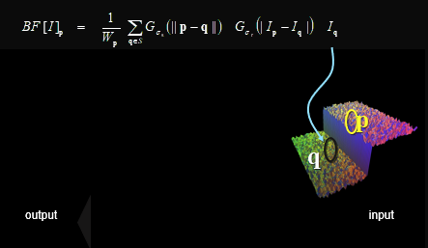 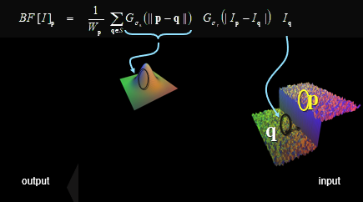

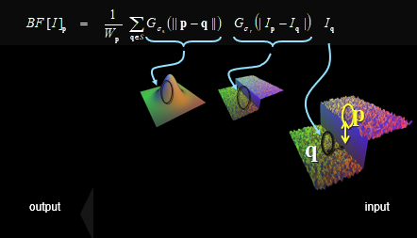 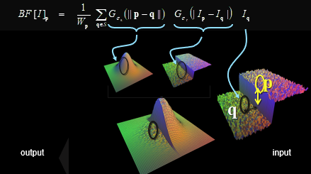

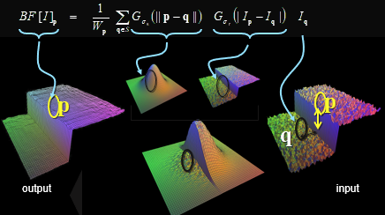

图1-3 联合双边滤波图解

### 1.3.3.使用Guided Image Filtering（导向滤波）

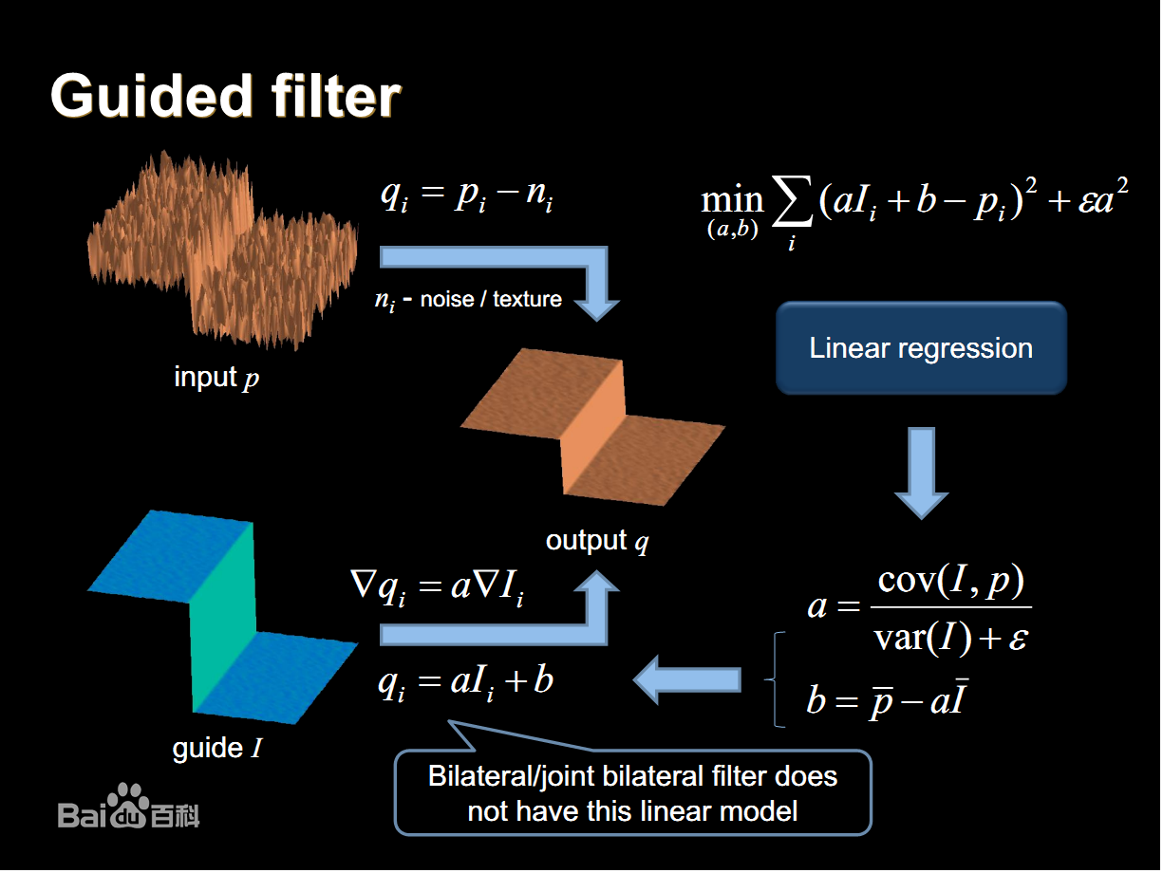

图1-4 引导滤波图示

如图，对于一个输入的图像p，通过引导图像I，经过滤波后得到输出图像q，其中p和I都是算法的输入。引导滤波定义了如下所示的一个线性滤波过程，对于i位置的像素点，得到的滤波输出是一个加权平均值.

|  |  |  |
| --- | --- | --- |
|  |  | (1-24) |

为加权平均时所用到的权值，该权值可以来自一副单独的图像，也可以来自图p。

导向滤波器在导向图像I和滤波输出q之间在一个二维窗口内是一个局部线性模型，a和b是当窗口中心位于k时该线性函数的系数

|  |  |  |
| --- | --- | --- |
|  |  | (1-25) |

对于一个以r为半径的确定的窗口 ,(,) 也将是唯一确定的常量系数。因此在一个局部区域里，如果引导图像I有一个边缘，输出图像q也保持边缘不变，因为相邻元素有 ，因此只要系数a、b得到解，同时也就得到了q。n为图像中非边缘区域且不平滑的噪声，就有 ，我们的目的是让噪声最小。

|  |  |  |
| --- | --- | --- |
|  |  | （1-26） |

用最小二乘来求解最小值，得到滤波窗口的损失函数：

|  |  |  |
| --- | --- | --- |
|  |  | （1-27） |

其中是引入的正则化参数避免 过大

用岭回归来代替普通线性回归

|  |  |  |
| --- | --- | --- |
|  |  | (1-28) |

得到：

|  |  |  |
| --- | --- | --- |
|  |  | (1-29) |

将，带入得:

|  |  |  |
| --- | --- | --- |
|  |  | (1-30) |

$u_{k}$ 是图像I中窗 $w_{k}$ 像素的平均值， ${σk}^{2}$ 为窗 $w_{k}$ 的方差，|w|为窗像素总数，pk为待滤波图像p在窗 $w_{k}$ 中的像素均值

|  |  |  |
| --- | --- | --- |
|  |  | (1-31) |

一个像素点是被多个窗包围的，因此算该点像素就是需要算所有包含该点的窗在该点像素的平均

|  |  |  |
| --- | --- | --- |
|  |  | (1-32) |

其中：

|  |  |  |
| --- | --- | --- |
|  |  | (1-33) |

### 1.3.4 通过CLAHE进行图像增强

通过采用以上方法改进基于暗通道除雾算法的时间性能后我们发现，图像经过除雾处理后，其亮度明显低于原图像。这是因为大气光的亮度高于场景表面反射的光，这降低了恢复后的图像的对比度，并且图像的局部细节不够突出。为了改善雾天图像除雾后的视觉效果，需要对恢复后的图像进行图像增强，提高图像的对比度和亮度。此处我们采用限制对比度的自适应直方图均衡化算法(CLAHE)进行图像增强。

在解释限制对比度的自适应直方图均衡化算法之前，我们先对自适应直方图均衡化算法(AHE)进行介绍 。

和普通的直方图均衡算法不同，AHE算法通过计算图像的局部直方图，然后重新分布亮度来来改变图像对比度。因此，该算法更适合于改进图像的局部对比度以及获得更多的图像细节。普通的直方图均衡算法对于整幅图像的像素使用相同的直方图变换，对于那些像素值分布比较均衡的图像来说，算法的效果很好。然后，如果图像中包括明显比图像其它区域暗或者亮的部分，在这些部分的对比度将得不到有效的增强。AHE算法通过对局部区域执行响应的直方图均衡来改变上述问题。其最简单的形式，就是每个像素通过其周边一个矩形范围内的像素的直方图进行均衡化。均衡的方式则完全同普通的均衡化算法：变换函数同像素周边的累积直方图函数（CDF）成比例。图像边缘的像素需要特殊处理，因为边缘像素的领域不完全在图像内部。这个通过镜像图像边缘的行像素或列像素来解决。

 不过，AHE有过度放大图像中相同区域的噪音的问题，另外一种自适应的直方图均衡算法即限制对比度直方图均衡（CLAHE）算法能有限的限制这种不利的放大。

这主要是通过限制AHE算法的对比提高程度来达到的。在指定的像素值周边的对比度放大主要是由变换函数的斜度决定的。这个斜度和领域的累积直方图的斜度成比例。CLAHE通过在计算CDF前用预先定义的阈值来裁剪直方图以达到限制放大幅度的目的。这限制了CDF的斜度因此，也限制了变换函数的斜度。直方图被裁剪的值，也就是所谓的裁剪限幅，取决于直方图的分布因此也取决于领域大小的取值。

通常，直接忽略掉那些超出直方图裁剪限幅的部分是不好的，而应该将这些裁剪掉的部分均匀的分布到直方图的其他部分。

但是K. Zuiderveld在提出CLAHE时并没有给出彩色图像的处理方法，一种简单的方式是对于三个通道分别采用此算法，然后将三个通道再拼接成彩色图像。我们对于此种方式进行了尝试，发现此种算法有一定的弊端，有一些图像会出现比较严重的色偏。

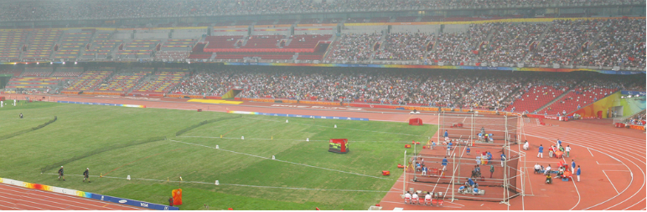

图 1-5 雾天图像

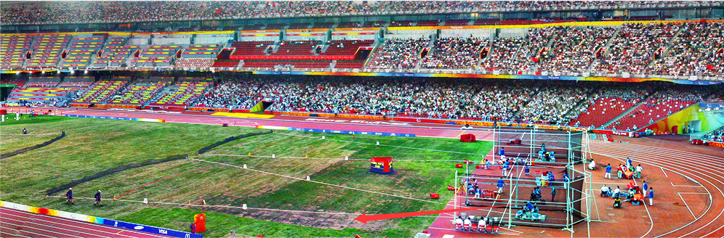

图 1-6 通道分离的CLAHE处理结果

很容易看出，在通道分离的CLAHE中部分图像发生了严重色偏，如红色箭头所指的地方。为了防止这种色偏产生，我们提出了三通道结合以后再使用CLAHE的方法，具体原理如下：

经过分析，我们发现色偏的产生主要原因为像素点R、G、B三通道比例的改变，所以我们将比例锁定后再进行CLAHE算法。

|  |  |  |
| --- | --- | --- |
|  | $$I\left(i,j\right)=\frac{R\left(i,j\right)+G\left(i,j\right)+B(i,j)}{3}$$ $γ_{R}(i,j)$ = $\frac{R\left(i,j\right)}{R\left(i,j\right)+G\left(i,j\right)+B(i,j)}$ $γ_{G}(i,j)$ = $\frac{G\left(i,j\right)}{R\left(i,j\right)+G\left(i,j\right)+B(i,j)}$ $γ_{B}(i,j)$ = $\frac{B\left(i,j\right)}{R\left(i,j\right)+G\left(i,j\right)+B(i,j)}$ | (1-34) |

此处 $I\left(i,j\right)$ 为三通道混合后的灰度图， $γ_{R}$、 $γ_{G}$、 $γ_{B}$ 分别代表三种颜色通道所占的比例。

然后，我们对三通道混合后的灰度图 $I\left(i,j\right)$ 进行CLAHE算法，得到处理后的灰度图。

|  |  |  |
| --- | --- | --- |
|  | $$CLAHE(I(i,j))→I^{'}\left(i,j\right)$$ | (1-35) |

根据上文得到的三通道所占的比例，将处理后的灰度图转换为彩色图像。

|  |  |  |
| --- | --- | --- |
|  | $${γ_{R}}^{'}\left(i,j\right)={3*I}^{'}\left(i,j\right)*γ_{R}(i,j)$$ $${γ_{G}}^{'}\left(i,j\right)={3*I}^{'}\left(i,j\right)*γ_{G}(i,j)$$ $${γ_{B}}^{'}\left(i,j\right)={3*I}^{'}\left(i,j\right)*γ_{B}(i,j)$$ | (1-36) |

将三个通道重新连接，得到最终的通道混合的CLAHE算法。算法效果如下下图所示。

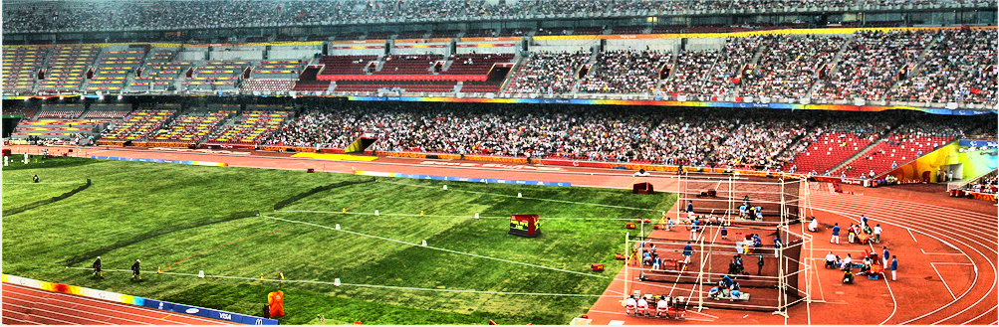

图 1-7 通道混合的CLAHE处理结果

可以看出，此时色偏效应得到消除。

## 1.4效果展示

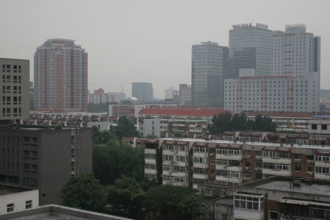 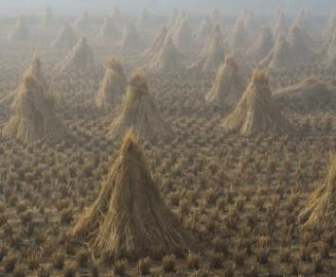 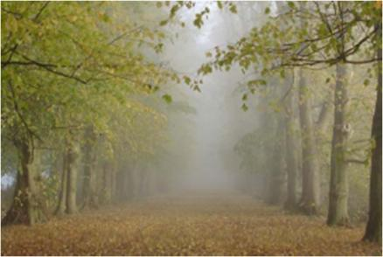

图1-5 原图

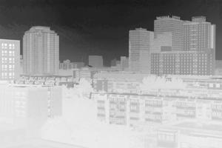 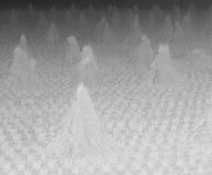 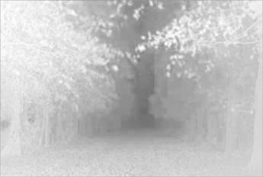

图1-6 soft matting

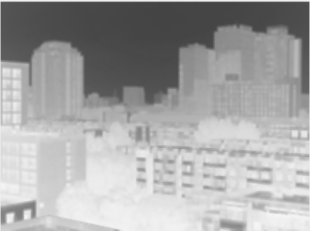 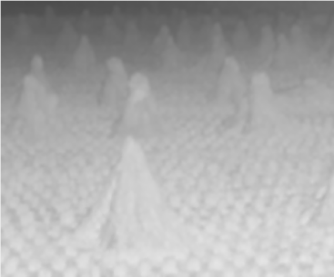 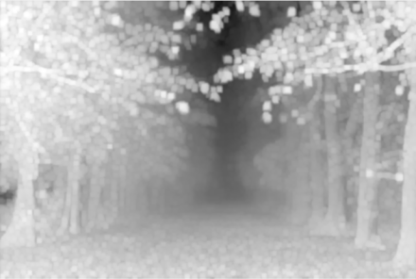

图1-7 JBF

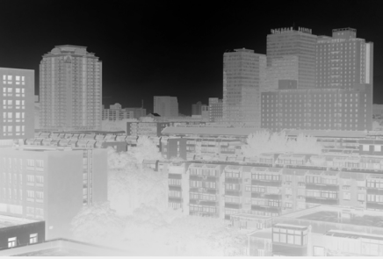 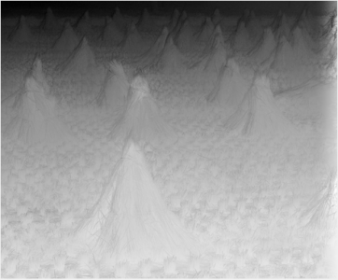 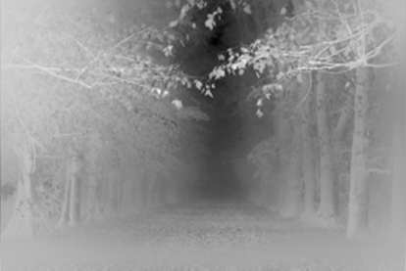

图1-8 GIF

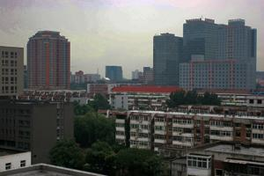 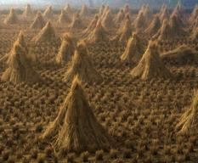 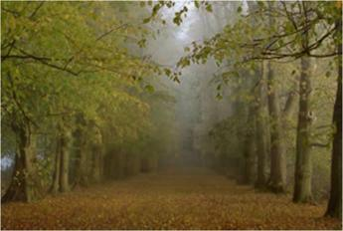

图1-9 softmatting

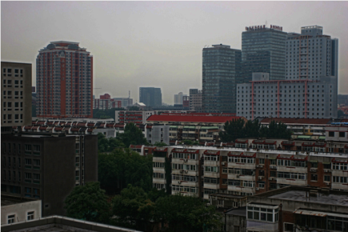 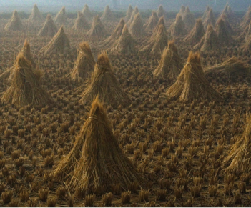 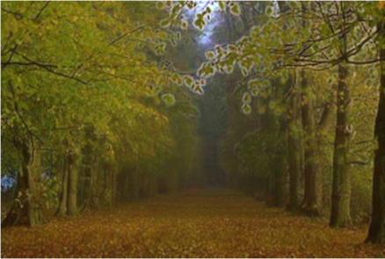

图1-10 JBF

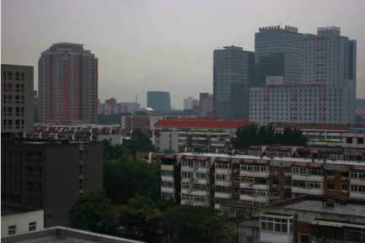 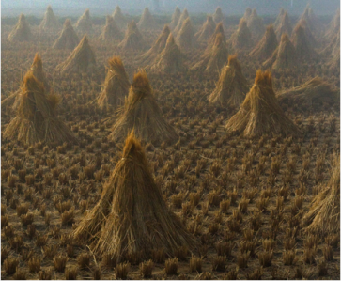 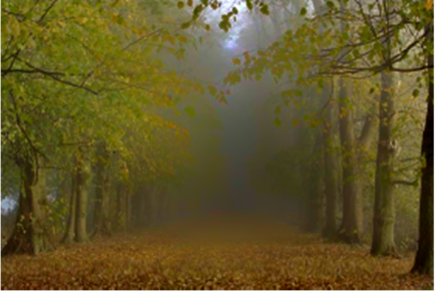

图1-11 GIF

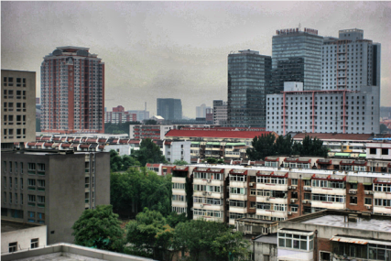 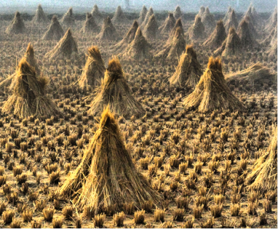 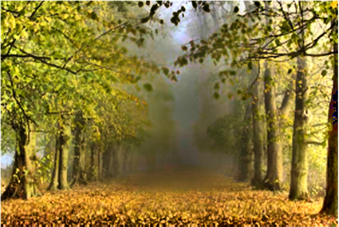

图1-12 使用GIF+CLAHE(限制对比度自适应直方图均衡)改善视觉效果

## 1.5 时间性能比较

我们通过处理相同的雾天图像，对比的了soft matting法、联合双边滤波（JBF）、和导向滤波（GIF）的时间性能，显而易见，通过改进之后使用联合双边滤波（JBF）、和导向滤波（GIF）除雾算法的时间性能得到明显的提升。体现了JBF和GIF在图像去雾算法中的优越性。



图1-13 softmatting时间性能

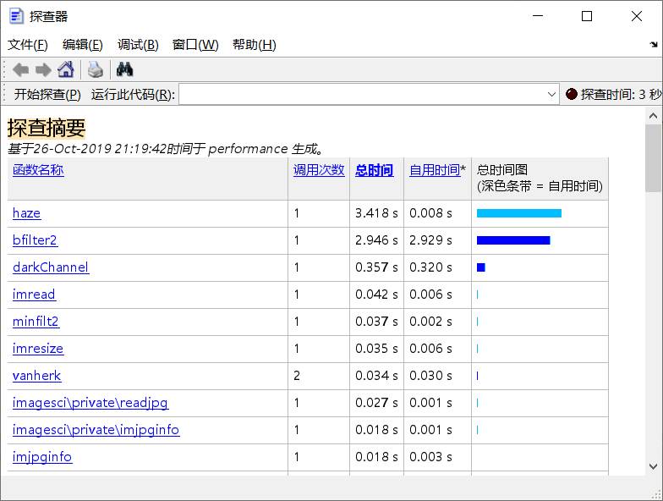

图1-14 JBF时间性能

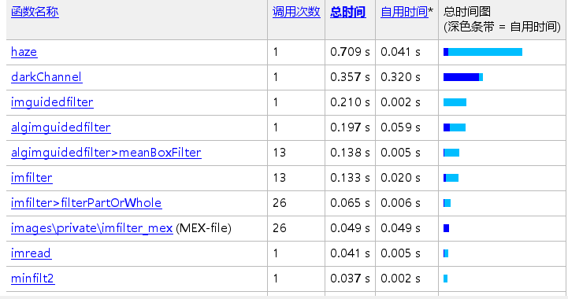

图1-15 GIF时间性能

# 第2章 复古滤镜

## 2.1方法步骤

模拟Photoshop复古风格美化图片流程，并将各个流程封装，在输入图片后依次经过流程处理输出最终图像。

## 2.2算法原理

### 2.1.1色阶调整和对比度调节

1. 首先分别统计各通道（红/绿/蓝）的直方图

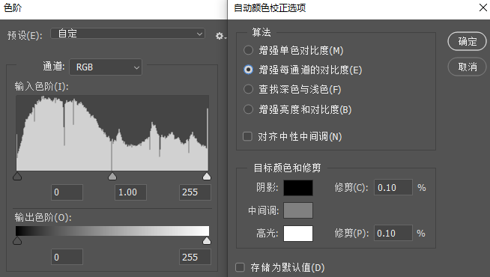

图2-1 Photoshop中色阶、对比度调整面板

1. 裁剪(C)/裁剪(P)中的变量，这两个参数是影响自动色阶效果的重要数据，我们以变量LowCut和HighCut来记录它
2. 分别计算各通道按照给定的参数所确定的上下限值。例如对于蓝色通道，我们从色阶0开始向上累加统计直方图，当累加值大于LowCut*所有像素数时，以此时的色阶值计为MinBlue。然后从色阶255开始向下累计直方图，如果累加值大于HighCut*所有像素时，以此时的色阶值计为MaxBlue。
3. 色阶调整：按照我们刚刚计算出的MinBlue/MaxBlue构建一个映射表，映射表的规则是，对于小于MinBlue的值，则映射为0，实际上映射为多少是和自动颜色校正选项对话框中的阴影所设定的颜色有关，默认情况下是黑色，对应的RGB分量都为0，所以我们这里就映射为0，对于大于MaxBlue的值，实际上映射的取值和高光的颜色设置有关默认情况下是白色对应的RGB分量都为255，对于介于MinBlue和MaxBlue之间的值，则进行线性映射，默认是映射为0到255之间。
4. 计算出绿色和红色通道的映射表GreenMap和RedMap
5. 对各通道图像数据进行映射。
6. 首先获取三个通道下限值的最小值，以及上限值的最大值
7. 以此为新的上下限，计算映射表
8. 映射表分别对红绿蓝通道进行处理

### 2.1.2图片调色

调节RGB颜色通道比例，让色调偏黄

|  |  |  |
| --- | --- | --- |
|  | rR=R*0.393+G*0.769+B*0.198;  rG=R*0.349+G*0.686+B*0.168;  rB=R*0.272+G*0.534+B*0.131; | (2-1) |

### 2.1.3添加噪声

复古风格的照片除了色调外，还有图像的胶片颗粒感，因此可添加一些噪声来增加图像的颗粒感，像椒盐噪声、高斯噪声等不同噪声添加到图像上之后会有不同的视感。

## 2.3效果展示

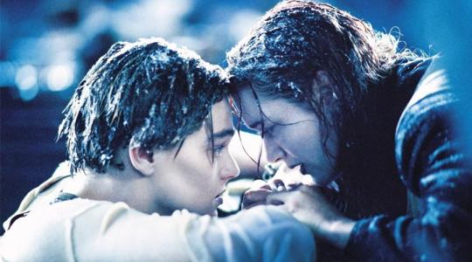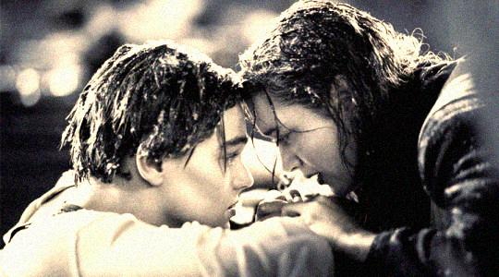

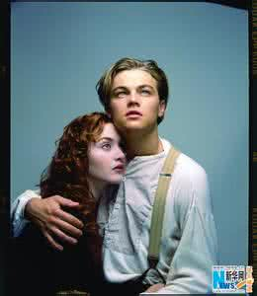 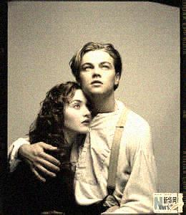

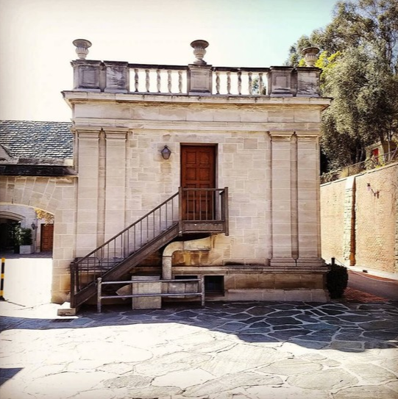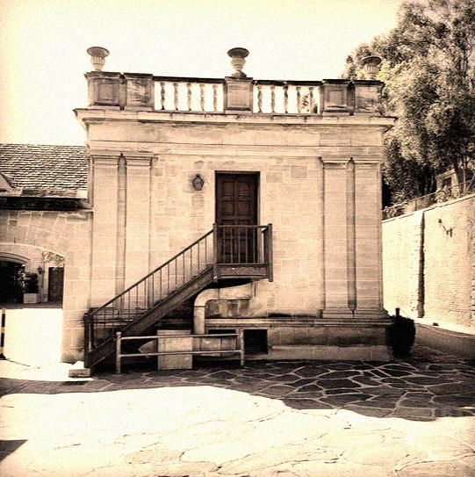

图2-2 复古风滤镜效果展示

# 

# 结束语

致谢图像处理课程指导老师郭璠和辛勤付出的课题组成员，在他们的帮助下我得以完成本次课题的研究与实践。我们现在积累到的图像处理技术依然还很浅薄，希望在今后的学习阶段中能不断的学习积累更多图像处理的知识并运用在图像美化领域中。

# 参考文献

[1] Kaiming He ,Jian Sun ,Xiaoou Tang.Single image haze removal using dark channel prior,2009. CVPR 2009. IEEE Conference on.

[2] 杨晓莉. 基于暗通道先验的图像去雾改进算法. 南京邮电大学.2014.

[3] Kaiming He ,Jian Sun ,Xiaoou Tang. Guided Image Filtering,2013.

[4] Fan Guo, Hui Peng, Jin Tang. A Novel Method of Converting Photograph into Chinese Ink Painting.